Vinsmakaren
Holly Storøy 184898, 06.11.2026

1: BESKRIV PROBLEMET

OMFANG
Målet med prosjektet er å vurdera kvaliteten på vin. Maskinlæring er ei god løysing på problemet fordi ein gjer ei slags subjektiv vurdering, men objektivt fordi ein baserer seg på data. I dag må ein snurre rundt på vinen, lukte på den, smake på den, og spytte den ut igjen i glasset. Det tenker eg er ekkelt og alkoholmisbruk. Vi bruker maskinlæring til å vurdere vinen basert på diverse målingar, so slepper vi å smake på den.

Produktet er for:
Folk som vil vurdere kvalitet på vin utan å smake på den

Business Objective:
Vi skal lage eit program som gir ein vin ei vurdering basert på parameter som syrligheit, alkohol, sukker, osv.

Resursar og personell:
Vi trenger ingenting, data frå internett er gratis.

METRIKKER
Accuracy på modellen vår ligger på ca. 67%
Det er ikkje veldig bra, men bra nok tenker eg.
Mean squared error ligger ein plass mellom 0,4 og 0,5.

2: DATA
Dataen er eit dataset frå internett. Det er ca. 3000 linjer med data. Det er greitt nok for meg.
Vin har ikkje personvern, so det e chill.

3: MODELLERING
Vi har brukt ein Random Forest Classifier, Fordi det gir meining trur eg.

4: DEPLOYMENT
Vi skal bruke prediksjonane til å vurdere vin. Vi skal bruke ein liten gif til å gi inntrykk av at det ligger sjel bak prosjektet.

Skjermbilde frå applikajsonen:
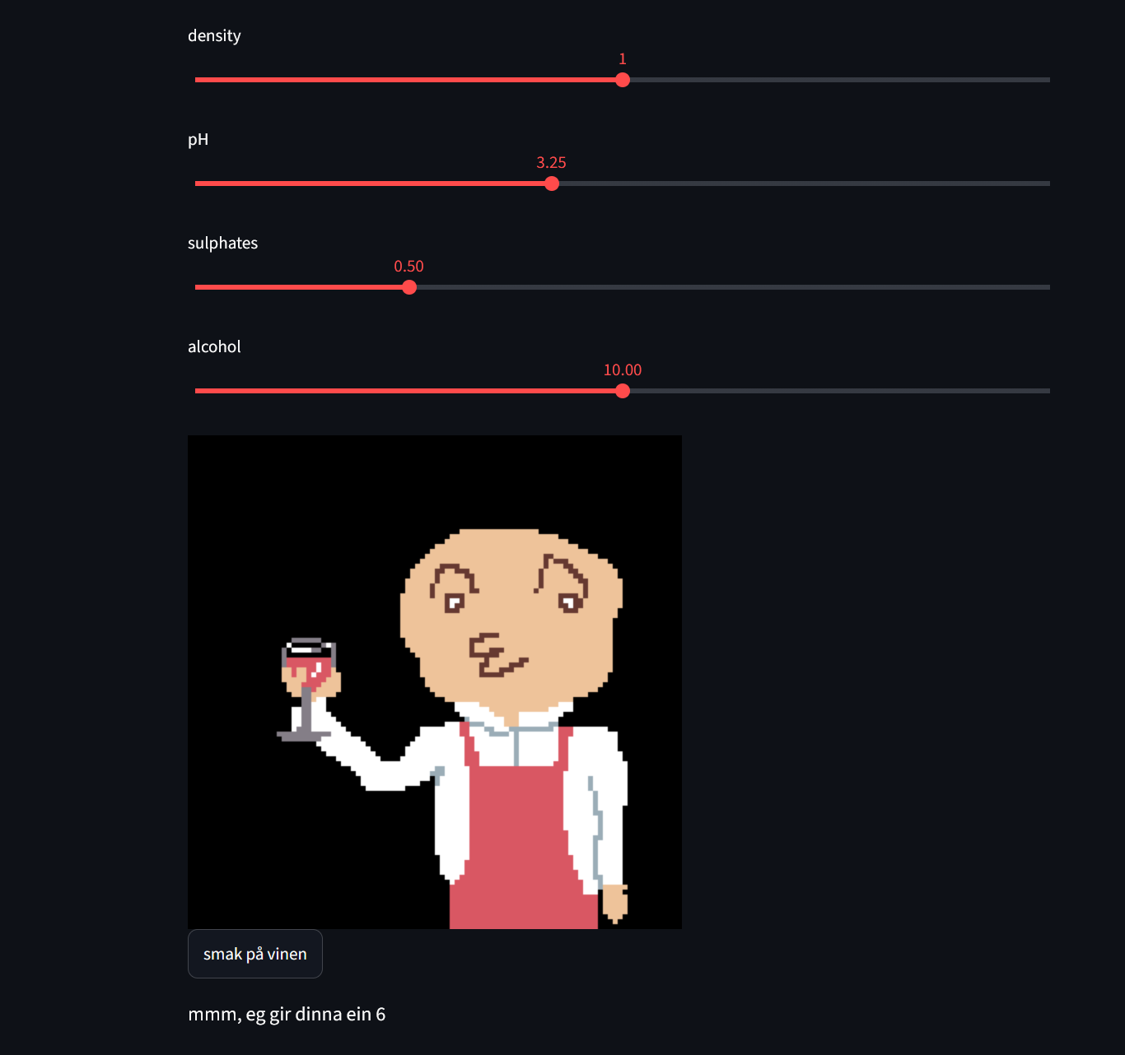
Link til applikasjonen: https://dat158ml2vin.streamlit.app/

5: REFERANSER
Kilder: ingen

